EL MUNICIPIO DE PASTO ES EJEMPLO ANTICORRUPCIÓN EN COLOMBIA
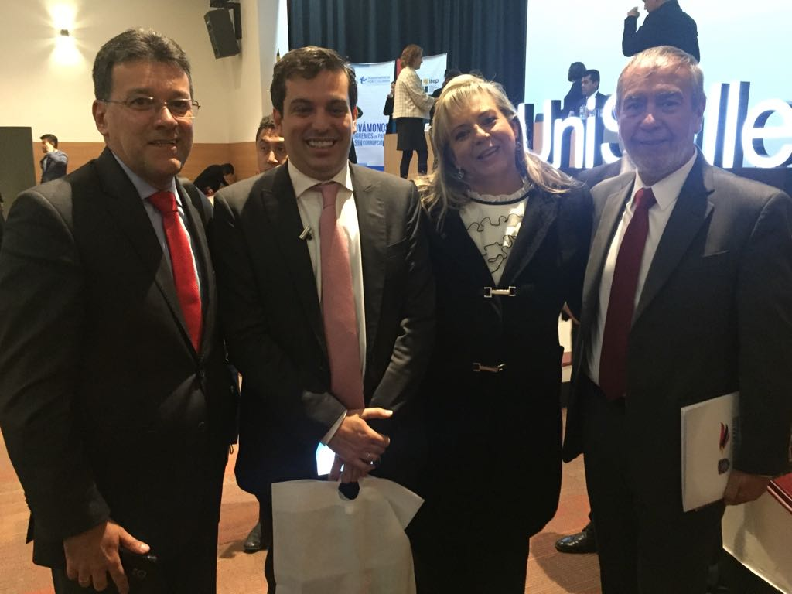
La Alcaldía de Pasto liderada por el mandatario Pedro Vicente Obando Ordóñez, obtuvo el mayor puntaje de calificación en el Índice de Transparencia en Capitales de Departamentos, correspondiente al 77.9%, de acuerdo a la evaluación realizada por la Organización No Gubernamental Transparencia por Colombia, líder en el mundo en la lucha contra la corrupción, que trabaja en más de 100 países y que en esta oportunidad evaluó a 75 entidades de la rama ejecutiva, legislativa, judicial y órganos autónomos de Colombia.
El 77.9% que obtuvo Pasto en los resultados del Índice de Transparencia de Entidades Públicas, corresponde a un nivel de riesgo moderado frente a la corrupción administrativa territorial, durante el periodo comprendido entre enero del año 2015 a abril del 2016, siendo los indicadores de visibilidad, institucionalidad y el de Control y Sanción los factores evaluados.
Es de precisar, que aunque el reporte emitido por la ONG Internacional refiere un proceso de evaluación con corte a abril del 2016, los 628 indicadores mediante los cuales se evaluó el nivel de transparencia de la Alcaldía de Pasto, corresponden en un 40% a la vigencia 2015 y en un 60% a la vigencia 2016, teniendo en cuenta que el proceso evaluativo se extendió hasta el mes septiembre de 2016; así lo indicó, el Jefe de la Oficina de Control Interno de la Alcaldía Jaime Alberto Santacruz Santacruz.
Por esta razón, el acceso a la información, la rendición de cuentas a la ciudadanía, la planeación, la gestión de la contratación y del talento humano, promoción de la participación ciudadana y control interno y externo, representan valores importantes en la medición realizada frente a las medidas anticorrupción.
Según Transparencia por Colombia, las mediciones 2013-2014 y 2015-2016, son comparables entre sí, puesto que mantienen sus aspectos metodológicos básicos; en ese orden, la Alcaldía de Pasto ha mejorado su desempeño en la lucha contra la corrupción durante el actual gobierno municipal, pasando de un nivel de riesgo medio hasta el año 2014, con un ranking del 72.1%, a un nivel de riego moderado, con el 77.9% de calificación obtenida hasta el año 2016.
Información: Jefe de Control Interno Jaime Santacruz. Celular: 3172823097 jas.santacruz@gmail.com
Somos constructores de paz

ALCALDÍA DE PASTO TRABAJA CON INSTANCIAS DE PARTICIPACIÓN PARA FORTALECER RENDICIÓN DE CUENTAS
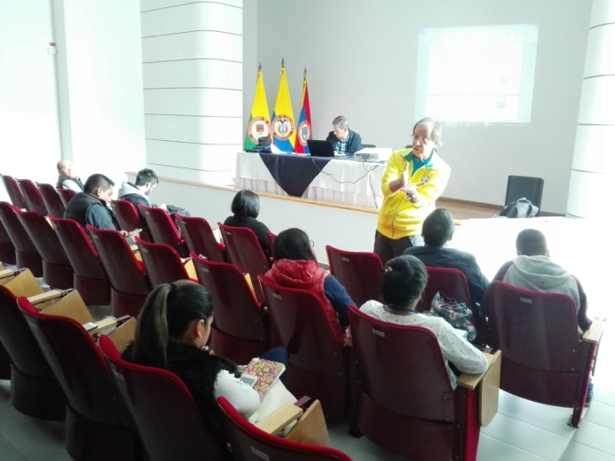
Ante líderes de instancias de participación, se socializó el proyecto estratégico relacionado con la rendición de cuentas, transparencia y anticorrupción en las instancias de participación ciudadana; que implementará la Alcaldía de Pasto en convenio con la Fundación para la Participación Comunitaria del Proyecto de la Comunidad Europea y la Fundación Internacional y para Iberoamérica de Administración y Políticas Públicas (FIIAPP). La iniciativa se desarrolla con la intervención de la Secretaría de Desarrollo Comunitario y Oficina de Control Interno.
Jose Lurduy Ortegón, representante de la Fundación para la Participación Comunitaria del Proyecto de la Comunidad Europea, informó que este es un proyecto de apoyo, asistencia técnica y formación ciudadana a las instancias de participación. “Se ha seleccionado a la capital de Nariño y Cali, teniendo en cuenta los procesos de participación y transparencia que se vienen desarrollando desde estas Entidades Territoriales”.
El representante agregó que el trabajo se realizará de forma conjunta con los líderes de las instancias de participación como Consejo Territorial de Participación, Mesa de Víctimas, Consejo de Participación Ciudadana, Plataforma Juvenil y otros. “Lo más importante es que la comunidad conozca de que se trata el proceso, el control social y la participación en el mismo. La rendición de cuentas es un derecho que tenemos los ciudadanos de ejercer control sobre las políticas públicas, de hacer seguimiento, presentar propuestas y garantizar que las políticas lleguen a feliz término, sobre la base de que las Entidades Públicas cumplan sus planes de desarrollo”.
Al respecto Iván Darío Guzmán, Integrante de la Barra Social y Popular del Deportivo Pasto, Banda Tricolor y quien participó de la jornada, aseguró: “valoramos la iniciativa que en este momento implementa la institucionalidad, pues es una oportunidad para que los jóvenes conozcamos de los procesos y metodologías para implementar la rendición de cuentas en cualquier instancia de participación”.
Información: Secretaria de Desarrollo Comunitario, Paula Andrea Rosero Lombana. Celular: 3017833825
Somos constructores de paz

GESTORA SOCIAL ACOMPAÑÓ A NIÑOS Y JÓVENES EN JORNADA RECREATIVA EN PARQUE DE ATRACCIONES MECÁNICAS
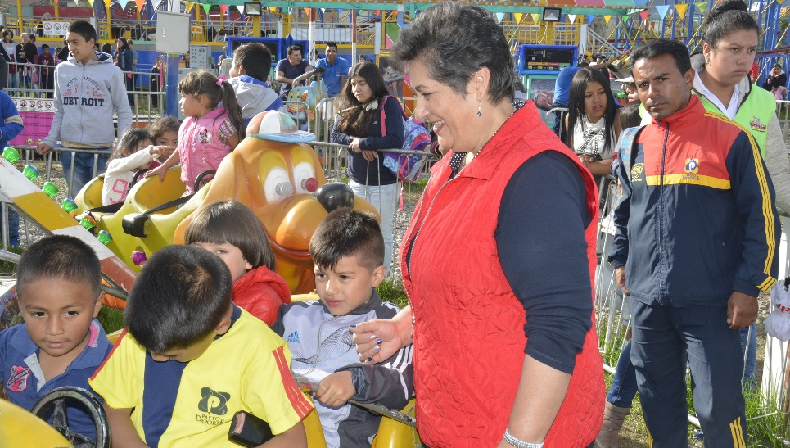
La Gestora Social Martha Guerrero de Obando acompañó a cerca de 1.200 niños, niñas y jóvenes de corregimientos y algunos barrios de Pasto, a disfrutar de las atracciones mecánicas del parque itinerante River View Park, convocados gracias al trabajo coordinado entre la Secretaría de Gobierno y Pasto Deportes, ante los administradores de
Fueron en total cerca de 500 niños y jóvenes pertenecientes de las escuelas deportivas de Pasto Deporte y aproximadamente 700 convocados por la Secretaría de Gobierno Municipal los que pudieron disfrutar de varias de las atracciones mecánicas de manera gratuita. Estas actividades hacen parte de la programación de la celebración del mes del niño por parte de la Administración Municipal.
Al ver la alegría con que los infantes y jóvenes disfrutaron de la jornada, la Gestora Social agradeció las gestiones adelantadas por el Secretario de Gobierno Eduardo Enríquez Caicedo y el director de Pasto Deportes Pedro Pablo Delgado, para que los niños tuvieran esta oportunidad, que muchos de ellos no la tendrían por su condición económica.
Somos constructores de paz

PRIMER ENCUENTRO BINACIONAL ENTRE MÉXICO Y COLOMBIA, ESTUDIANTES DE LAS DIFERENTES I.E.M. PROYECTARON CONCEPTOS E IDEAS EN TEMAS DE PAZ
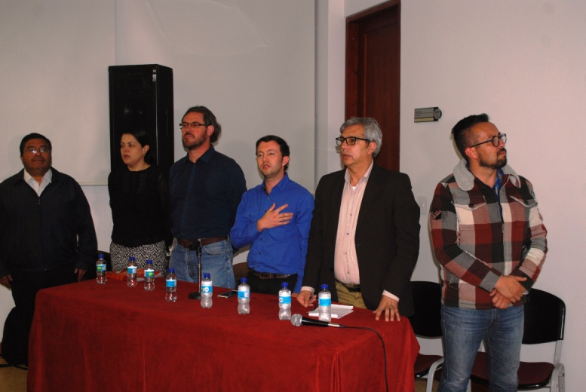
En el marco del primer encuentro Binacional entre México y Colombia “Educación en Tiempos de Paz: Minga para la Convivencia”, coordinado por la Secretaría de Educación de Pasto, se realizó un diálogo abierto con personeros estudiantiles y docentes de las diferentes instituciones educativas municipales públicas y privadas, donde se trataron temas de paz y la sana convivencia en la comunidad educativa.
La jornada que tuvo lugar en el auditorio del Colegio San Francisco Javier, se habló sobre las experiencias internacionales y locales para la proyección del municipio de Pasto, de igual forma como proyectan los jóvenes la paz en el hogar, las instituciones educativas, en su rol de amigos y en su vida personal, las cuales están enfocadas en la identificación de valores como liderazgo, confianza, respeto, humildad, tolerancia y trabajo en equipo; además de las normas de convivencia para que los jóvenes las apliquen en su núcleo familiar y social.
Ante esto la estudiante Mercedes Catherine Argoty, personera de la Institución Educativa Municipal Luis Eduardo Mora Osejo indicó que la experiencia de este encuentro fue muy enriquecedora ya que permite a los jóvenes estudiantes formarse más como líderes y críticos frente al tema de la paz. “Es bueno que vengan personas de otros países porque conocen más la realidad que hemos vivido en Colombia y lo que nosotros hacemos para construir la paz”.
Igualmente el estudiante Kevin Salas, personero de la Institución Educativa Municipal Santa Teresita, señaló que “aprendí en primera instancia concientizarnos en que la paz no es solo firmar un acuerdo, sino que empieza por cada uno de nuestros corazones y nosotros tenemos que exteriorizarla y darle a entender a las demás personas que la paz empieza por nosotros”.
Felipe González Ortiz, Investigador de la Facultad de Ciencias Políticas y Sociales de la Universidad Autónoma del Estado de México, expresó que la capital nariñense es una región de Colombia distinta a las demás ciudades, por la matriz de Los Andes es notable, por ser una cultura fuerte que pude ser una plataforma para construir la sociedad de paz, en la medida que elementos culturales y comunitarios están a flor de piel. “Me parece que se define en buena medida las voluntades de las personas para el diálogo y desde Pasto y con los jóvenes estudiantes fundar una nueva sociedad”.
El Secretario de Educación, Henry Barco comentó que, estas mesas de trabajos que se llevaron a cabo encuentro Binacional entre México y Colombia, fueron de gran importancia, ya que los invitados visitaron las diferentes I.E.M. para conversar con los estudiantes y potenciaron las cosas buenas que están pasando, construyendo escenarios de paz, formar jóvenes líderes que aporten a la sana convivencia de Pasto y los procesos de paz, con la investigación y el conocimiento adquirido en los centros educativos.
Información: Secretario de Educación Henry Barco. Celular: 3163676471 henbarcomeloc@gmail.com

Somos constructores de paz

SÉPTIMA MUESTRA DE PROYECTOS DE INGENIERÍA CON LO ÚLTIMO EN ALCANCES DE INVESTIGACIÓN: “MAQUINARTE, IDEAS E INNOVACIÓN”
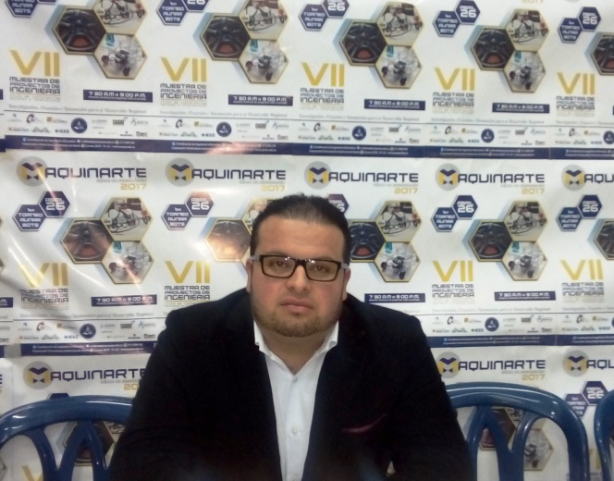
La facultad de ingeniería de la Corporación Universitaria Autónoma de Nariño, en conjunto con la Secretaría de Sistemas de Información de la Alcaldía de Pasto llevaron a cabo la Séptima Muestra de Proyectos de Ingeniería con lo último en alcances de investigación: “Maquinarte, Ideas e Innovación”, evento académico donde se da a conocer los mejores proyectos de investigación de los estudiantes de ingeniería de la Corporación Universitaria.
El evento fue un escenario de encuentro para la ciencia, la tecnología y creación, aprovechando el potencial creativo de los estudiantes de los programas de Ingeniería Informática, Ingeniería Mecánica e Ingeniería Electrónica. En la actividad se presentaron diferentes productos desarrollados por los estudiantes, quienes buscaron en su elaboración la innovación y el mejoramiento del sistema productivo, propuestas académicas que buscan ser reconocidas como aportes sociales para la solución de problemáticas socioeconómicas y tecnológicas en la región y el país.
Ante esto el Subsecretario de Sistemas de Información de la Alcaldía de Pasto Jonathan Huertas manifestó que la muestra es un espacio para la motivación y el fortalecimiento de los grupos de investigación, que además de tener una finalidad académica, busca ser una propuesta para el desarrollo social del departamento de Nariño. “Maquinarte es un componente que está dentro del Plan de Desarrollo Pasto Educado Constructor de Paz, porque unimos a la academia, la empresa y entes del Gobierno, para que los jóvenes generen progreso, desarrollo y empleo para la comunidad en general”.
Desde la Secretaría de Sistemas de Información se analizará los proyectos presentados, para así poderlos apoyar y orientar con todo el equipo de la Administración Municipal y que sea sostenible en bien de la ciudadanía. “Esta es una feria donde se fortalece el espíritu creativo, innovador y de emprendimiento, con el fin de estimular la investigación en los estudiantes a través de la construcción de nuevas tecnologías que aportan al progreso del territorio y de esta manera articular el conocimiento en pro de las compañías y la sociedad, finalizó Huertas.
Información: Subsecretario Sistemas de Información, Jonathan Huertas. Celular: 3013706039

Somos constructores de paz

HASTA ESTE VIERNES CONTINÚAN TALLERES DEL PROGRAMA PREPARE PARA MEJORAR LA RESPUESTA DE ORGANISMOS DE SOCORRO ANTE UN EVENTUAL SISMO DE GRAN MAGNITUD
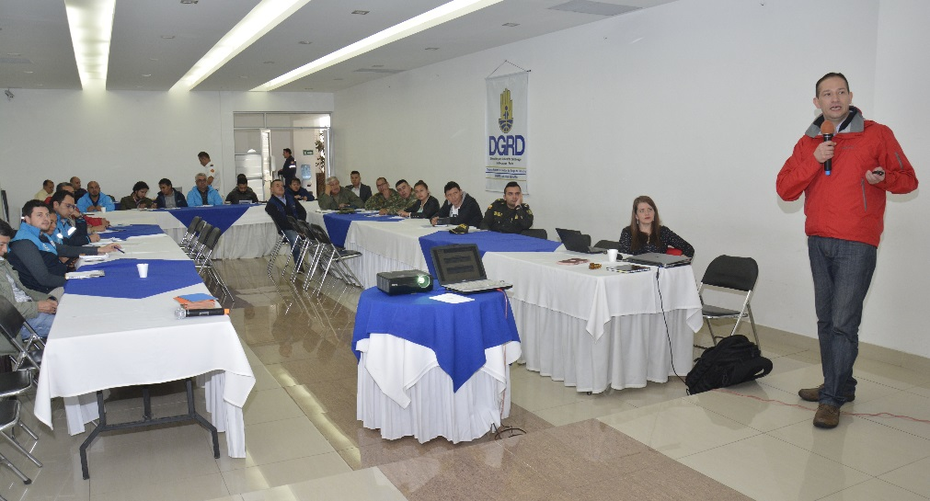
Tras haber sido presentado ante el alcalde de Pasto y todo su gabinete municipal, los resultados de la primera etapa del programa PREPARE, que busca el fortalecimiento de la respuesta del municipio de Pasto ante un evento sísmico de magnitud mayor a 7 grados en la escala Richter, se vienen desarrollando una serie de actividades para socializar estos resultados también con las entidades y organismos de socorro del municipio.
El programa PREPARE es ejecutado por la organización internacional Miyamoto y financiado por la Agencia para el Desarrollo Internacional de Estados Unidos USAID a través la Oficina de Asistencia para Desastres en el Extranjero y coordinado en Pasto por la alcaldía de Pasto a través de la Dirección para la Gestión del Riesgo y Desastres.
Jaime Fernando Erazo, Gerente Nacional del Programa Prepare para Colombia manifestó que esta presentación corresponde a los primeros resultados del programa prepare. “hemos trabajado sobre la amenaza sísmica, la vulnerabilidad de las edificaciones en la ciudad de Pasto, la cual hemos y trabajado con la mayoría de instituciones y entes públicos que también tiene directa injerencia en este tema”.
Por su Parte, Jacqueline Montoya, Coordinadora para Colombia de la Oficina de los Estados Unidos de asistencia para desastres en el extranjero, explicó que este proyecto actualmente se encuentra en su segunda etapa que es la adopción de estos resultados por parte de los organismos encargados en el municipio así como incorporarlos en el plan de gestión de riesgo del municipio. “Esta semana se ha reflejado el interés, compromiso y la responsabilidad de por parte de La Alcaldía de respecto a la seguridad de los habitantes de Pasto. Desde el día lunes hemos contado con el apoyo del Alcalde Pedro Vicente Obando, y de todo su gabinete, e instituciones descentralizadas, quienes han participado activamente de todas las actividades programadas, y lo más maravilloso es que se está realizando un trabajo técnico y si se ve el interés de la administración por hacer algo importante con este estudio y que no se quede guardado.
El Programa PREPARE busca la preparación de personal de emergencia y de rescate para mejorar su respuesta ante un sismo de gran magnitud, El trabajo desarrollado durante estos días donde participan todas entidades de carácter municipal, regional y nacional que conforman el Consejo Municipal de Gestión del riesgo, busca adoptar estos resultados en los protocolos de respuestas y planeación de emergencia ante un sismo de gran magnitud en la ciudad.
La agenda de esta presentación y socialización del programa Prepare en la ciudad de Pasto continuará hasta el día viernes 28 de abril el cual cierra con el Foro “Preparándonos para el abordaje de la respuesta a desastres en San Juan de Pasto” espacio académico el cual se realizará en la Universidad de Nariño.
Información: Director Gestión del Riesgo Darío Andrés Gómez. Celular: 3137082503 gestiondelriesgo@pasto.gov.co
Somos constructores de paz

CON POESÍA Y DANZA LA SECRETARÍA DE BIENESTAR SOCIAL LE DIÓ LA BIENVENIDA A LOS NUEVOS BENEFICIARIOS DEL PROGRAMA “COLOMBIA MAYOR”
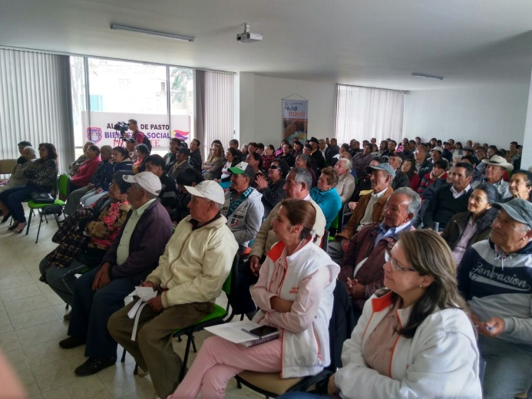
El programa de Envejecimiento y Vejez coordinado por la Secretaría de Bienestar Social de la Alcaldía de Pasto, realizó la bienvenida a los 114 nuevos beneficiarios del programa Colombia Mayor, modalidad subsidio económico.
El evento que se realizó con el propósito de brindar a los adultos mayores una afectuosa bienvenida y orientarlos para que conozcan detalladamente el funcionamiento del programa, incluyendo deberes y derechos, contó con la presencia de la Doctora Magaly Arteaga Romero, subsecretaria de Gestión y Proyectos quien socializó la normatividad que respalda este programa, además realizó recomendaciones a los beneficiarios y a sus acompañantes encaminadas a prevenir el incumplimiento de requisitos, lo cual conlleva a un posible retiro.
En el encuentro los asistentes pudieron disfrutar de poesía y danza, gracias a la participación del grupo de integración San Martin que pertenece a la Red del Adulto Mayor.
Cabe mencionar que las acciones realizadas para la población adulta mayor hacen parte de las metas pactadas dentro del Plan de Desarrollo Municipal, cuyo propósito con esta población es brindar una atención e inclusión social.
Información: Secretario de Bienestar Social, Arley Darío Bastidas Bilbao. Celular: 3188342107

Somos constructores de paz

DESDE EL 27 Y HASTA EL 29 DE ABRIL SE CUMPLE EN PASTO EL III ENCUENTRO BINACIONAL DE ORQUESTAS SINFÓNICAS
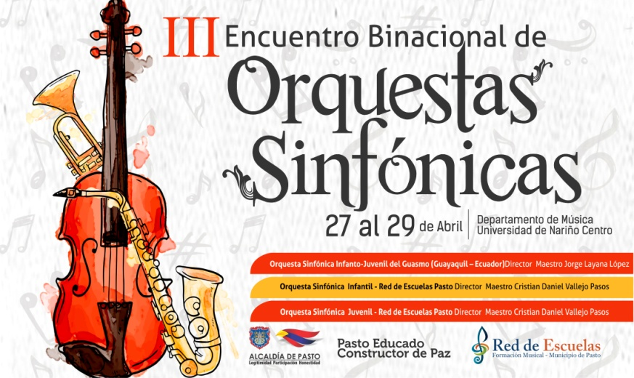
Desde este jueves 27 y hasta el sábado 29 de abril, se llevará a cabo el “III Encuentro Binacional de Orquestas Sinfónicas”, que tendrá como invitada a la Orquesta Sinfónica Infanto-Juvenil del Guasmo, de la ciudad de Guayaquil. El evento liderado por la Red de Escuelas de Formación Musical de Pasto, tiene como objetivo intercambiar conocimientos y fortalecer las relaciones de hermandad entre los dos países.
El jueves 27 de abril a partir de las 5:00 de la tarde en el Paraninfo Universidad de Nariño Centro, se llevará a cabo el recital de Oboe y Piano, con los maestros Jorge Layana López y Felipe Gil. Así mismo, el viernes 28 de abril a las 7:00 de la noche en el Banco de la República, se cumplirá con el gran concierto del III Encuentro Binacional de Orquestas Sinfónicas, con la participación de las orquestas de los dos países.
El director de la Red de Escuelas de Formación Musical, Albeiro Ortiz dio a conocer que durante el encuentro, la delegación del Guasmo participará de talleres dirigidos por los docentes de la Red de Escuelas de Formación Musical y por otro lado, visitaran lugares emblemáticos de la capital de Nariño.
Información: Director Musical Red de Escuelas de Formación Musical, Albeiro Ortiz. Celular: 3168282408

Somos constructores de paz

MUESTRA ARTESANAL- ILUMINARTE VELAS DECORATIVAS

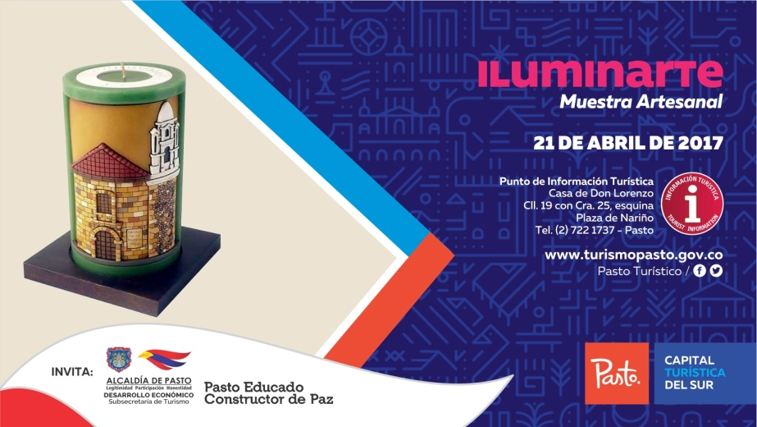

La Secretaría de Desarrollo Económico y Competitividad a través de la Subsecretaría de Turismo, presenta en el punto de información turística de Pasto, la muestra artesanal con Iluminarte Velas Decorativas, este viernes 28 de abril.

“Iluminarte” presenta un producto de excelente calidad y gran belleza: velas hechas a mano, piezas que son únicas, con gran detalle en las tallas y en la decoración con pintura y perfectamente funcionales: Son Hermosas Velas y Velones Tallados y/o Pintados a Mano, que los usuarios adquieren para regalar, decorar, celebrar sus ocasiones especiales o promocionar con gran satisfacción por el producto, porque rescata una técnica que se está perdiendo en nuestro país como la talla a mano que ha sido muy bien recibida por su belleza;

Estas velas son completamente reutilizables y de aromas intercambiables a diferencia de las tradicionales velas decorativas que se gastan y deterioran al prenderlas y únicamente tienen un aroma por vela. Estas velas se adecúan a cualquier ocasión, dada la versatilidad en los motivos a desarrollar. Todo esto encaminado a una producción en mayor escala por medio de colaboradores que se contratan y capacitan para poder abarcar mercados cada vez mayores.

La Secretaría de Desarrollo Económico y Competitividad a través de la Subsecretaría de Turismo sigue apoyando actividades que fortalecen el desarrollo turístico del municipio de Pasto.

Información: Subsecretaria Turismo, Elsa María Portilla Arias. Celular: 3014005333

Somos constructores de paz

Oficina de Comunicación Social
Alcaldía de Pasto

